Отдел образования Администрации Льговского района Курской области

Уважаемые коллеги!
В целях реализации мероприятий Комплекса мер, направленных на создание условий для получения качественного образования в школах с низкими результатами обучения и школах, функционирующих в неблагоприятных социальных условиях, на 2021-2024 гг. (утвержден приказом комитета образования и науки Курской области № 1- 1250 от 11.12.2020), и регионального плана-графика («дорожной карты») проекта 500+ в 2022 году (утвержден приказом комитета образования и науки Курской области № 1-198 от 22.02.2022) была проведена диагностика уровня профессиональных дефицитов учителей русского языка и учителей математики, работающих в школах указанной категории. Направляем для ознакомления сводные данные по результатам проведенной диагностики.
Приложение: на 3 л. в 1 экз.
Начальник отдела образования
Ю.Н. Плеханов

Приложение
Результаты проведенной диагностики профессиональных дефицитов педагогов из школ, включенных в проект 500+ и мероприятия Комплекса мер, направленных на создание условий для получения качественного образования в школах с низкими результатами обучения и школах, функционирующих в неблагоприятных социальных условиях,
на 2021-2024 гг.
№ п/п | Муниципальное образование | Количество ОО | Количество педагогов, из них
 |  |  | Учителя  русского  языка | Учителя математики
1. | Большесолдатский район | 1 | 1 | 1
2. | Горшеченский район | 1 | 1 | 1
3. | Дмитриевский район | 1 | 1 | 0
4. | Касторенский район | 1 | 2 | 2
5. | Конышевский район | 1 | 2 | 1
6. | Кореневский район | 10 | 18 | 18
7. | Курский район | 2 | 5 | 3
8. | Курчатовский район | 2 | 6 | 5
9. | Льговский район | 1 | 1 | 1
10. | Мантуровский район | 2 | 5 | 4 .
11. | Медвенский район | 5 | 10 | 7
12. | Обоянский район | 4 | 6 | 7
13. | Октябрьский район | 2 | о  J | 5
14. | Поныровский район | 1 | 2 | 1
15. | Пристенский район | 2 | о | о
16. | Рыльский район | 1 | 4 | О  3

17. | Советский район | 1 | 3 | 2
18. | Суджанский район | 1 | 1 | 1
19. | Тимский район | 3 | 4 | 4
20. | Фатежский район | 6 | 15 | 9
21. | Щигровский район | 4 | 10 | 5
22. | г. Курск | 4 | 16 | 16
23. | г. Железногорск | 4 | 15 | 12
24. | г. Щигры | 1 | 6 | 2
 | ИТОГО | 61 | 141 | 113
Результаты диагностики уровня профессиональных дефицитов учителей русского языка и литературы
Распределение
по дефицитарным уровням
(учителя русского языка)
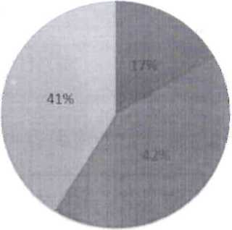
-8 Минимальный И Средний i. Высокий

Результаты диагностики уровня профессиональных дефицитов учителей математики
Распределение
по дефицитарным уровням
(учителя математики)
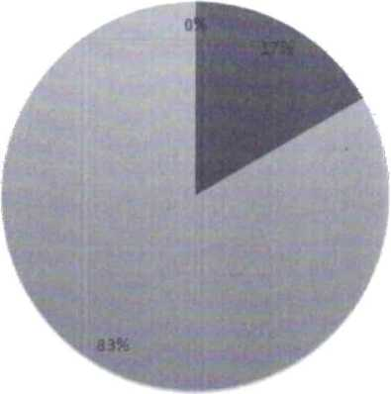
■ Минимальный ■ Средний \ Высокий
Рекомендации. По результатам мониторинга необходимо активизировать деятельность муниципальных тьюторских команд для работы с педагогами общеобразовательных организаций, участвующих в реализации проекта 500+ и мероприятиях регионального Комплекса мер (направление «Эффективная школа»).

